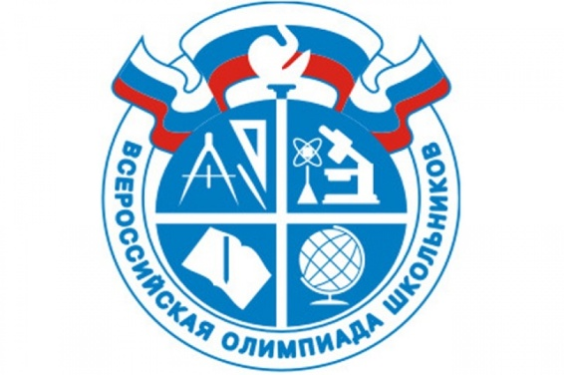

ИТОГИ МУНИЦИПАЛЬНОГО ЭТАПА
ВСЕРОССИЙСКОЙ ОЛИМПИАДЫ ШКОЛЬНИКОВ
2017-2018 учебный год

Предмет | Класс | Призёры | Учитель
Русский язык | 10 «А» | Затяжкина Алена | Асламурзаева Зоя Борисовна
Литература | 9 «А» | Джиджоева Олеся | Муриева Рита Ахсаратовна
Обществознание | 10 «А» | Лихненко Вероника | Кочиева Раиса Петровна
Осетинский язык | 10 «А» | Дзуцева Сабина  Гагоев Георгий  Хохаев Георгий | Кулова Бэлла Батыровна
Осетинская литература | 7 «Б»  8 «Б»  11 «А» | Алборова Алина  Кочиева Ангелина  Тедеева Ирина | Накусова Ирина Ахсарбековна
Осетинская литература | 9 «А» | Джиджоева Олеся | Дзгоева Зинаида Георгиевна

